3D打印认识实习报告
姓名 | 赵启涵 | 班级 | 国机2402
实习日期 | 2026年9月2日 | 指导教师 | 郄龙飞

一、3D打印技术概述
3D打印又称增材制造，是利用数字模型驱动设备，将材料按既定路径逐层增加并形成三维实体的制造方法。与车削、铣削等减材制造相比，它把复杂三维几何拆解为可重复执行的分层任务。课堂以“降维—升维”概括其思想：先将三维模型转化为二维层片和运动路径，再通过逐层成型恢复为三维实体，体现了数字设计、运动控制与材料成型的结合。 这种方法尤其适合复杂曲面、内部结构和小批量个性化制造，但打印材料、成形速度及后处理条件也会限制其适用范围。
二、3D打印的工作原理
按照实习报告提纲，3D打印工作原理需说明四个典型步骤及其作用。结合课堂内容，可归纳为三维建模、分层切片、路径规划与指令生成、逐层成型四个环节。
（一）三维数字模型建立
首先建立待打印零件的三维数字模型。模型可由SolidWorks、Rhino等软件正向设计，也可由三维扫描点云进行逆向建模，或使用已有数字模型。其作用是给出零件的几何边界和尺寸，为后续切片与轨迹计算提供数据基础。
（二）分层切片
模型建立后，按设定层厚沿高度方向分层，把连续三维几何分解为许多二维截面。课堂将其类比于微积分的微元思想：层厚Δ越小，对真实曲面的逼近越细，通常精度更高，但层数和打印时间也会增加。分层切片的作用是把难以一次完成的三维制造转化为可逐层执行的问题。
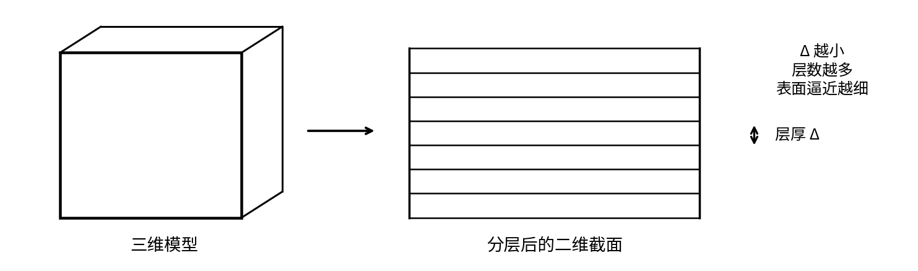
图1 分层切片与层厚Δ示意图
（三）路径规划与打印指令生成
切片后，软件确定每层轮廓、填充方式和运动顺序，例如S形或回字形填充；不同路径会影响打印时间、材料用量和内部强度。随后将轨迹转换成设备可执行的运动指令，课堂将其与数控加工中的G代码作了类比。该步骤把几何信息进一步转化为X、Y、Z轴运动以及挤出、曝光或激光扫描等具体动作。
（四）逐层成型
设备按路径完成当前层后，再沿Z方向移动一个层厚并制造下一层，循环至零件完成。以FDM为例，熔融材料由点形成线、多条线构成面，多个面沿高度堆积成体。因此切片体现“降维”，制造体现“升维”；不同3D打印工艺的主要区别就在于每一层采用何种方式成型。
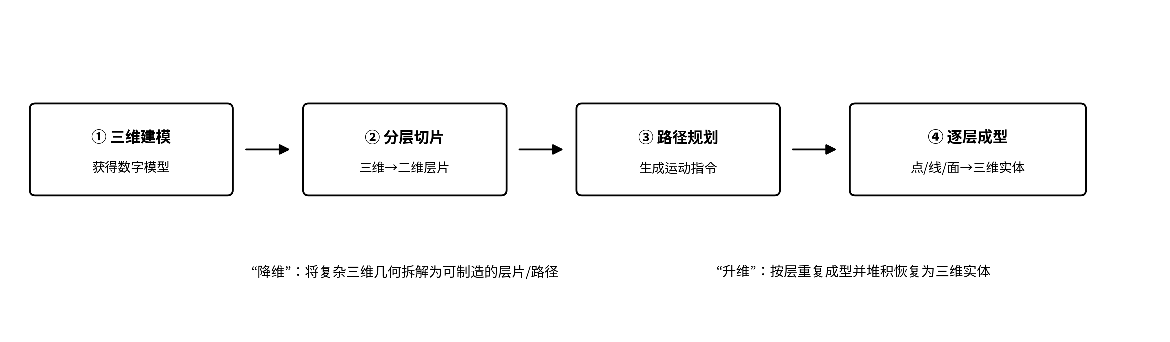
图2 3D打印基本流程与“降维—升维”原理简图
三、FDM、SLA与SLS三种打印工艺
课堂重点比较了FDM熔融沉积、SLA光固化和SLS粉末床三种工艺。三者均遵循“分层—逐层制造”，但原料状态、单层成型方式、支撑条件和后处理不同。
（一）FDM熔融沉积成型
FDM使用PLA、ABS等热塑性丝材。丝材由送丝机构进入加热端，在喷嘴处熔融后按切片路径挤出；X、Y方向完成单层轨迹，一层结束后沿Z方向移动一个层厚。材料离开喷嘴后冷却固化并层层堆积。其优点是设备和耗材成本较低、操作方便、成品具有一定机械强度，后处理通常为去支撑和简单打磨；缺点是层纹明显，打印速度与精度需要权衡，且精度受喷嘴、层厚和运动机构限制，悬空结构往往需要支撑。 实际打印前还需根据材料设置喷嘴温度、热床温度、层厚和填充率等参数。
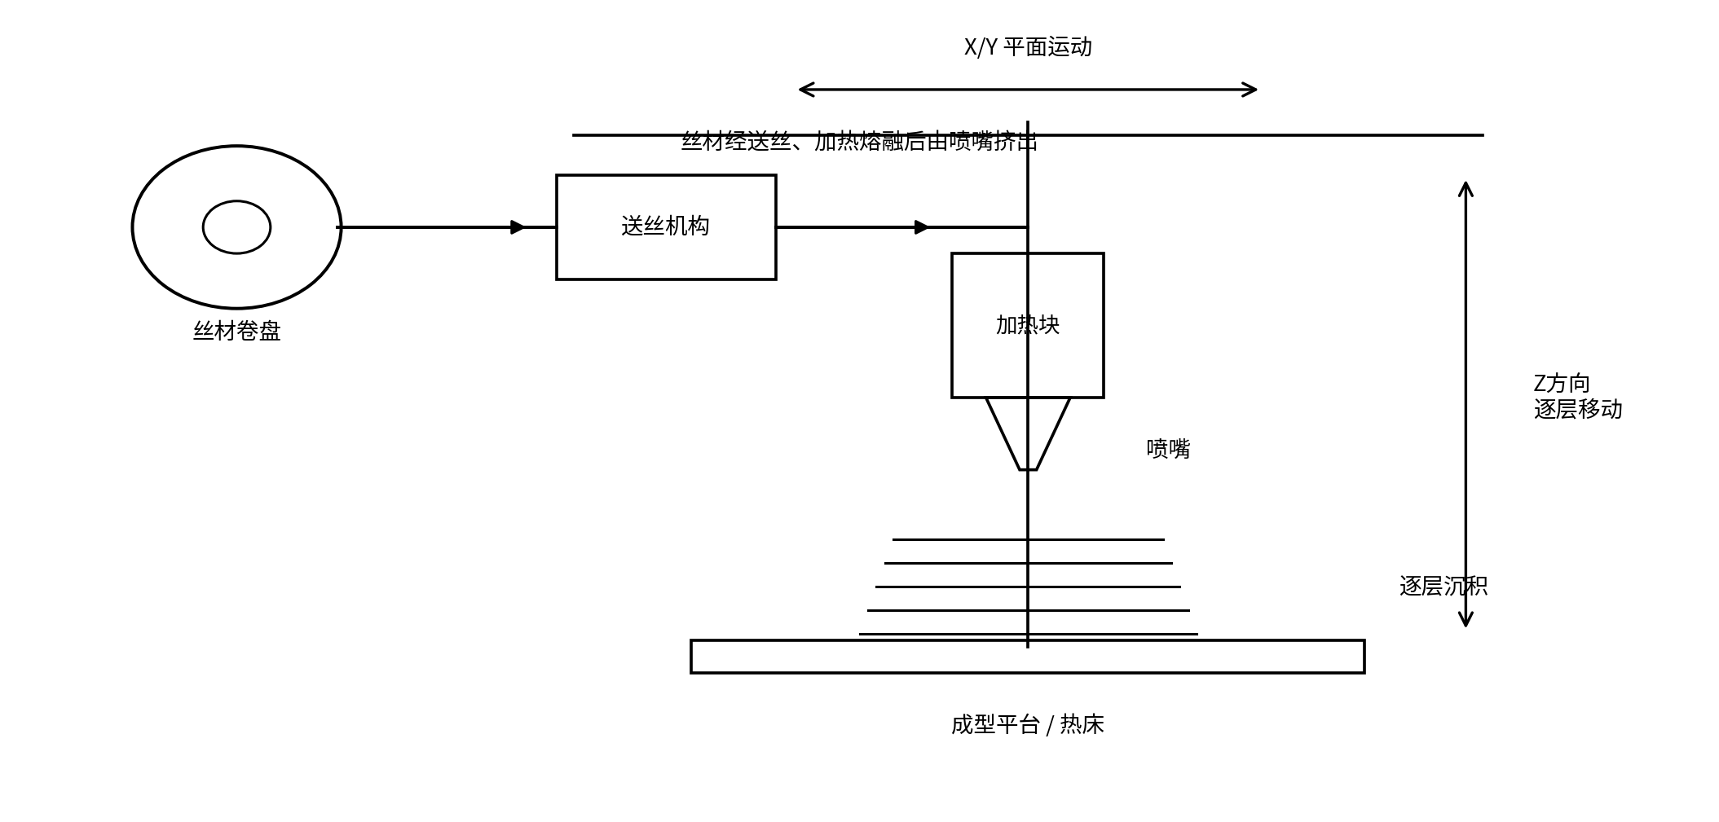
图3 FDM打印机基本结构与成型过程简图
（二）SLA光固化成型
SLA以液态光敏树脂为原料，激光按当前层截面选择性曝光，使受照区域固化；平台移动后继续固化下一层。由于光斑和层厚可较小，SLA通常具有较高精度、较光滑表面和丰富细节，适合外观或精细模型。其不足是树脂和设备成本较高，材料可能有刺激性气味，使用时需通风防护；打印后还需清洗残余树脂、去支撑并进行紫外线二次固化。课堂还扩展介绍了DLP面曝光和LCD光固化等方式：DLP可一次曝光一个截面，LCD利用液晶屏控制曝光区域。
（三）SLS：选择性激光烧结
SLS属于粉末床增材制造。打印前铺设粉末，激光根据切片截面选择性扫描，使指定区域烧结形成当前层；随后平台下降、重新铺粉并加工下一层。未成形粉末可对零件提供支撑，因此适合复杂几何结构。其优点是成形自由度高、复杂结构适应性强；不足是设备成本高，铺粉、粉末回收和清粉等处理较复杂。课堂还将SLS与SLM作了扩展比较，说明粉末床工艺在材料和能量作用方式上存在差异。 打印结束后，未烧结粉末经筛分等处理可在一定条件下回收利用。
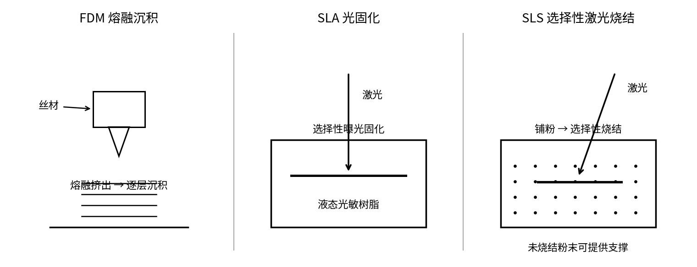
图4 FDM、SLA、SLS单层成型原理简图
表1 FDM、SLA、SLS工艺比较
工艺 | 主要原料状态 | 单层成型方式 | 主要优点 | 主要不足 | 典型后处理
FDM | 热塑性丝材 | 熔融挤出、路径沉积 | 成本低、操作简单、强度较好 | 层纹明显，速度与精度需权衡 | 去支撑、打磨
SLA | 液态光敏树脂 | 激光选择性光固化 | 精度高、表面光滑、细节丰富 | 材料和设备成本较高，后处理较多 | 清洗、去支撑、二次固化
SLS | 粉末材料 | 铺粉后激光选择性烧结 | 复杂结构能力强，粉末可提供支撑 | 成本高；粉末处理复杂 | 清粉及必要的表面处理
四、FDM常用耗材PLA与ABS
PLA和ABS是课堂重点比较的两种FDM常用材料。二者都可制成丝材并通过加热熔融挤出，但在韧性、耐热性、翘曲倾向和打印难度上差异明显。
（一）PLA的特点与应用
PLA价格相对低、颜色丰富、打印条件较宽松，成品刚性较好且外观整齐，适合教学模型、外观原型和一般桌面打印。课堂指出PLA虽然强度较高，但偏脆，弯曲到一定程度时容易断裂；其玻璃化转变温度约60℃，耐热性有限。由于打印温度梯度相对较小，PLA通常比ABS更不易发生明显翘曲。
（二）ABS的特点与应用
ABS比PLA更柔韧，可承受更大的弯曲和一定冲击，适合耐久性、抗跌落或轻微变形要求较高的功能件；课堂以乐高积木为例说明其应用。ABS玻璃化转变温度在100℃以上，耐热性优于PLA。但打印时材料从较高喷嘴温度快速冷却，会产生较大温度梯度和热收缩，内应力增大后容易出现边缘翘起甚至脱离平台，因此需要更重视热床温度和环境保温。
表2 PLA与ABS性能及应用比较
比较项目 | PLA | ABS
打印难度 | 较低，适合常规桌面打印 | 较高，对热床和环境温度更敏感
力学特点 | 刚性较好但偏脆 | 韧性、耐久性较好
耐热性 | 较低，玻璃化转变温度约60℃ | 较高，玻璃化转变温度100℃以上
翘曲倾向 | 相对较小 | 较明显，需减小温度梯度
适用场景 | 教学模型、外观原型、一般零件 | 耐久功能件、需要一定耐热或抗冲击的零件
五、实习认识与总结
通过本次实习，我对3D打印的认识由“把模型直接打印出来”转变为对完整数字制造链条的理解。三维模型只是起点，切片、路径规划、运动控制、材料成型和后处理共同决定最终结果。“降维—升维”的解释使我认识到，3D打印本质上是把复杂制造任务拆解为大量可重复执行的基本单元，再通过精确控制重新组合成实体。
FDM、SLA和SLS的比较也说明，不存在适用于所有零件的单一最优工艺：关注成本和操作便利时可考虑FDM；重视表面质量和细节时光固化更合适；面对复杂几何并希望利用粉末支撑时，粉末床工艺更有优势。即使同为FDM，PLA与ABS的差异也会影响打印温度、翘曲、耐热性和零件使用性能。实际选择应综合结构、精度、材料、成本和后处理要求。 因此，工艺选择的本质是在成形质量、制造效率和使用性能之间进行综合权衡。

